APRENDER A ELABORAR UN DISCURSO
2º FPB:
Estudiando la Segunda Guerra Mundial y la tipología textual del discurso, hemos visto la película Esta tierra es mía, de Jean Renoir, centrada en la invasión nazi de Francia. A continuación, hemos leído el discurso que da Charles Laughton al final de la película y sobre él hemos trabajado la expresión oral y la redacción del discurso para luego ellos dar a la clase un discurso de un minuto de un tema que eligiesen (casi todos en torno o al fútbol o a la legalización de las drogas).
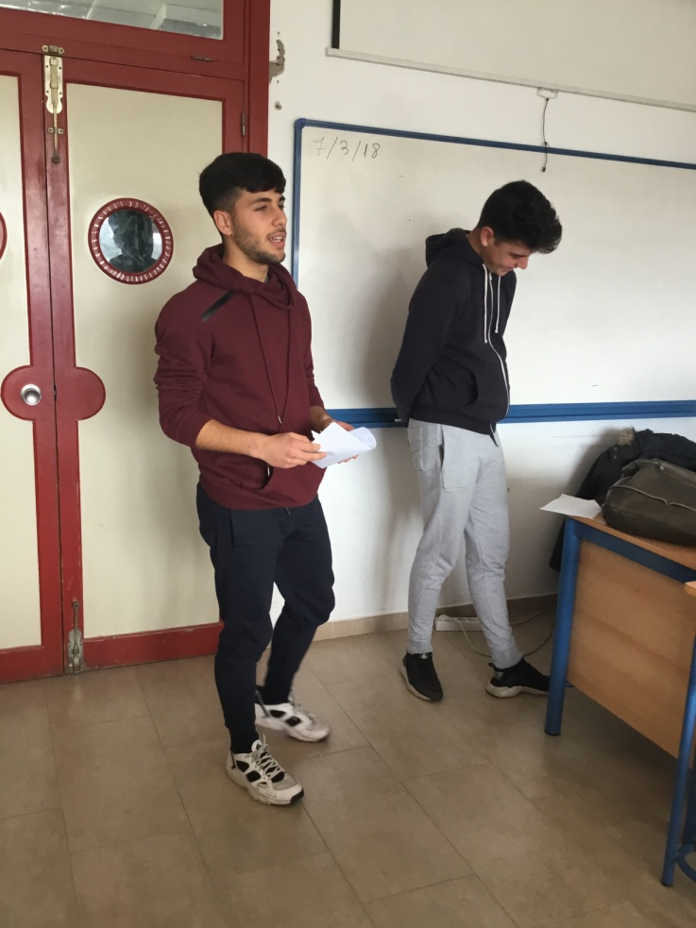
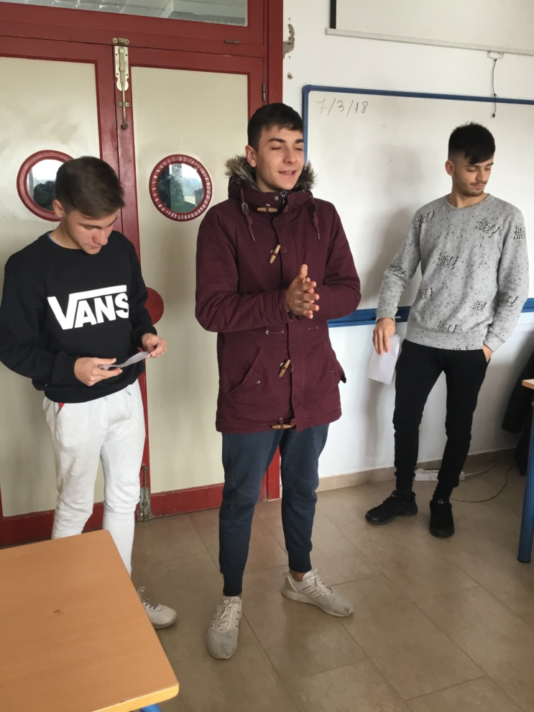

Asimismo, hemos continuado con las actividades en torno a la lectura del libro Sabor a chocolate, de José Carlos Carmona. A falta de una semana para que los alumnos concluyan el curso (ya que el tercer trimestre es de prácticas), solo hemos trabajado la mitad del libro, pero la evolución de los alumnos en la comprensión lectora así como en la expresión oral y escrita ha sido notable, a lo que debemos sumar el contacto directo con elementos culturales de ámbitos muy diversos.

